附件三：

會議舉辦地點：紡織產業綜合研究所 A210、A314、線上視訊會議

交通資訊：紡織產業綜合研究所(新北市土城區承天路6號)

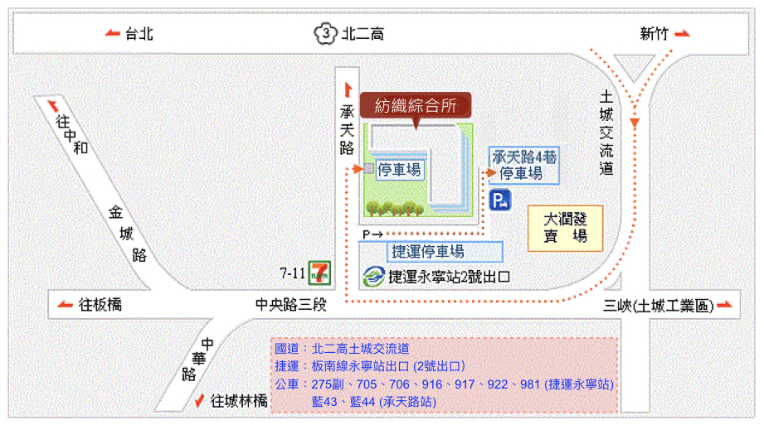
國道：北二高土城交流道
捷運：板南線永寧站出口(2號出口_
公車：705、706、707、916、917、藍43、藍44(承天路站)

捷 運：板南線永寧站出口（2號出口）
公 車：705、706、707、916、917（捷運永寧站）
藍43、藍44（承天路站）
開 車：北二高土城交流道出口，下交流道後往右邊土城方向行駛，第一個紅綠燈口右轉「承天路」，在右側方即可見紡織所。

停 車 地 點：
因紡織所停車位有限，敬請儘量搭乘大眾交通工具或於捷運永寧站旁備有公用停車場，請使用悠遊儲值卡進入支付停車費用。

